Apellido y Nombre del/los autor/es:MUTAL, Sandra Elizabeth
DNI:16083374
e-mail/ teléfono del/los autor/es:sandramutal@gmail.comtel 0351-153 46 77 40
Institución de procedencia:UNC. Facultad de Artes. Departamento de Artes Visuales
Eje temático: Artes y Producción Cultural
Palabras claves (5): Memoria. Arte. Política. Bordados. Resistencia.
Título de la ponencia:Una víctima un pañuelo. El Memorial
Resumen:
Tomamos un proyecto creado por artistas que trabajan colectivamente en México llamado Fuentes Rojas. La realidad trágica de torturas, muertes y asesinatos en el país hermano fue lo que desencadenó la necesidad de denunciar lo que estaba ocurriendo. Nacen los bordados.
Bordamos por la Paz, no se trata de un espacio artístico que representa el horror. Es una acción en el presente que trae con hilos lo ausente. Bordar pañuelos blancos con hilos verdes las historias de barbarie que sufrió y denigró a nuestro pueblo.Bordar lo inenarrable.
Los pañuelos son significado y significante. Son símbolo de lucha y resistencia. Esta propuesta artístico/política, hace pié en la realidad histórica queopera en un registro emocional con el otro. La poética del bordado.
Los familiares de las víctimas bordan pañuelos en México. Las madres y las abuelas, en Argentina, llevan en sus cabezas un pañuelo que las distingue. Ambos usan el pañuelo blanco para visibilizar su dolor no resignado.
Trabajar en un “memorial” de pañuelos bordadoses desafiar a construir colectivamente. Dice Rancière: “Hay quien se decide por la capacidad, por suponer en los espectadores la capacidad de percibir la complejidad del dispositivo que proponen y dejarles libres para construir por sí mismos el modo de visión y de inteligibilidad que supone el mutismo de la imagen. La emancipación pasa por una mirada del espectador que no sea la programada.”
Bordamos los casos de los nietos que aún nos faltan encontrar. Un forma de aparecer en la ausencia, a treinta años de avances y conquistas de nuestros derechos humanos.
“Las imágenes del arte no proporcionan armas para el combate. Ellas contribuyen a diseñar configuraciones nuevas de lo visible, de lo decible y de lo pensable, y por eso mismo, un paisaje nuevo de lo posible. “ Jacques Rancière.

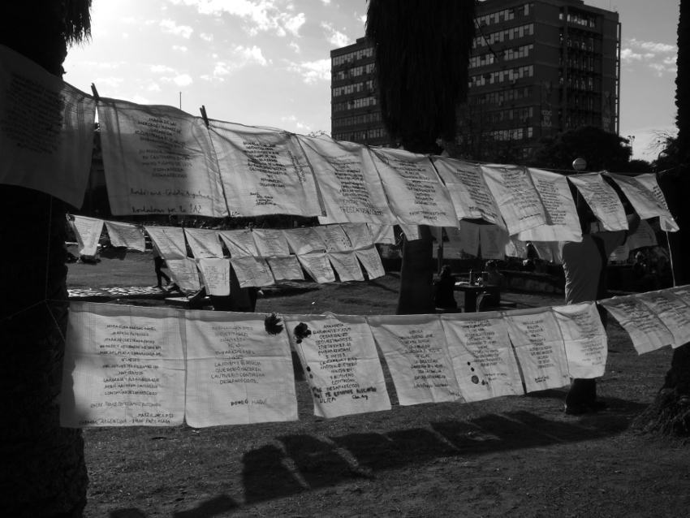
Bordamos por la paz, es un colectivo integrado en su inicio por cinco artistas de la ciudad de Córdoba, que convocan a realizar una acción participativa al conjunto de la sociedad cordobesa. Esta convocatoria se realiza en la Plaza de la Intendencia de la capital de Córdoba y en espacios de la memoria como el centro clandestino La Perla y el Archivo Provincial de la Memoria. El modo en que se realizan las invitaciones es a través de las redes sociales.
Al principio y con el objetivo de llegar con parte del memorial terminado para el 24 de marzo de 2013, día en que se conmemora el aniversario del golpe de Estado cívico-militar, los encuentros eran todos los domingos. Luego se fueron distanciando y hoy se realizan dos domingos de cada mes.
Hubiera sido imposible este proyecto sin la participación de la orgnización Abuelas Plaza de Mayo Córdoba, quienes inmediatamente se sumaron a la propuesta.
Los bordados por la paz pretenden ser una interpretación de un tiempo histórico concreto, esencialmente porque esa “interpretación” (o activación de un dispositivo escénico, sentarse a bordar en la plaza, tan deudor de la ficción como de la dimensión teatral) parece haber asumido con gran eficacia que no todo está resuelto y que no es el arte el encargado de hacerlo. Sólo es una mera herramienta para acortar caminos.
En esta intervención/acción no hay un sujeto artista creador. Todos somos creadores y actores en ese montaje escénico que se configura los domingos en una plaza de Córdoba.
La acción de bordar no es un signo de nuestro tiempo. Nos remonta a uno pasado. También nos remite al lugar de lo femenino, puesto que ese rol le fue otorgado a la mujer en nuestra cultura.
La imagen que tenemos de la plaza con las y los bordadores de ocasión, construyen una teatralidad que le quita peso a la monstruosidad de la tragedia que se borda.
La poética del bordado desmonta no solo la representación de la tragedia, ya que nos hace visible el horror pero bajo la forma poética de los hilos de colores y sino también la noción de obra de arte en sus concepción más tradicional.
Los pañuelos bordados se convierten en un objeto que excede el formato clásico de la obra de arte, no es un ícono sagrado y consagrado tal como reconoce la institucionalidad al producto artísitico. Y se despojan de pertenecer a quien lo produjo, para formar parte e integrar un espacio que solo significa en el conjunto de pañuelos. Si bien cada uno tiene la impronta bordada de su historia, de las historias, la contundencia de la acción se manfiesta en el memorial. Ese dispositivo fruto del trabajo, se convierte en un acto político de cara a la sociedad, por lo tanto el memorial no es solo obra por su contenido sino por el lugar que ocupa en la comunidad donde se expone.
Cuándo una imagen toca lo real? Los bordados tocan la muerte sin que nos demos cuenta. Los bordados operan en una dimensión que sólo es posible a través del montaje. De poder unir con hilos, esos fragmentos del pasado histórico con los del presente.
“el horror real es para nosotros fuente de impotencia [...]. Pero el horror reflejado, reconducido, reconstruido como imagen [...] puede ser fuente de conocimiento, a condición, sin embargo, de que uno comprometa su responsabilidad al dispositivo formal de la imagen producida.”

A treinta años de democracia aún es válida la pregunta de que si el arte nos ofrece un espacio de resistencia cultural y político. ¿Serán los pañuelos bordados una intervención directa en la lucha social que combate a los lenguajes artísticos cómplices del orden social?

Bibliografía
DIDI-HUBERMAN, G.,(2008)Cuando las imágenes toman posición, Madrid, A. Machado Libros
DIDI-HUBERMAN, G., (2004) Imágenes pese a todo. Memoria visual del Holocausto, Barcelona. Paidós
GARCÍA , Luis Ignacio., (2011) Políticas de la memoria y de la imagen. Ensayos sobre una actualidad político-cultural, Chile, Colección Teoría.23. Universidad de Chile

Bordamos por la Paz es parte del proyecto de investigación con subsidio de Secyt REGISTROS DE LA REALIDAD. ARTE, MEMORIA Y PROCESOS DE CREATIVIDAD
http://www.museoreinasofia.es/sites/default/files/revista/pdf/des_c06.pdf
Rancière, Jacques. El espectador emancipado. 1ª Ed. Buenos Aires: Manantial, 2010. 136 p.; 22x14cm. ISBN 978-987-500-137-4. Pág. 103
Didi-Huberman, Georges, Imágenes pese a todo. Memoria visual del Holocausto, Barcelona, Paidós, 2004, p 258.

